Documento di preparazione all’utilizzo di FoundryVTT

Preparazione del Browser

- Per motivi tecnici utilizzare il browser google chrome non firefox o altri.
- Abilitare WebGL su Google Chrome
Sul sistema operativo Google Chrome è possibile attivare le API WebGL, che consentono di ottenere un supporto alla libreria grafica. Ecco come fare in modo facile e veloce.
Se si desidera dare alle web app l'accesso alle API WebGL in Google Chrome, per prima cosa, aprire il browser di Google, inserire chrome://flags/ nella barra dell'URL e cliccare Invio.
Ricercare nella pagina visualizzata Disattiva WebGL Se attivi questa opzione impedisci alle applicazioni web di accedere all'API Web (per velocizzare il tutto cliccare CTRL + F e digitare WebGL nella barra in alto a destra):
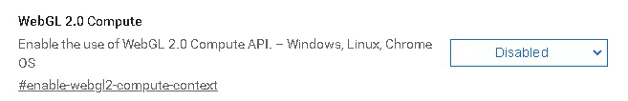
Dovresti vedere il pulsante di abilitazione in blu
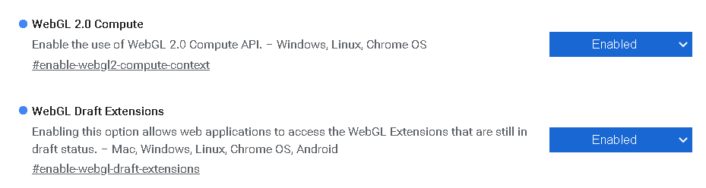

Infine, cliccare Riavvia ora o chiudere e riaprire il browser, così facendo Google Chrome verrà aggiornato e la nuova impostazione applicata.

- Installare l’addon di Chrome “CORS Unblock” https://chrome.google.com/webstore/detail/cors-unblock/lfhmikememgdcahcdlaciloancbhjino cliccando sul pulsante “Installa”
- Abilitare l’estensione “CORS Unblock” con i seguenti comandi


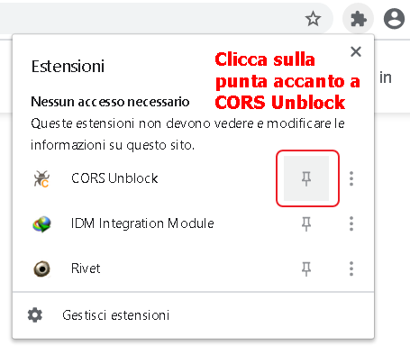

Il risultato finale è il seguente:


- Il server è fatto a “mano”, quindi non vi è un certificato valido dovete accettarlo in modo esplicito.
Andare sul indirizzo web fornito dal master qualcosa tipo https://ilmioserver/join verrà inviato dal master separatamente insieme alle utenze.
Apparirà una immagine simile alla seguente
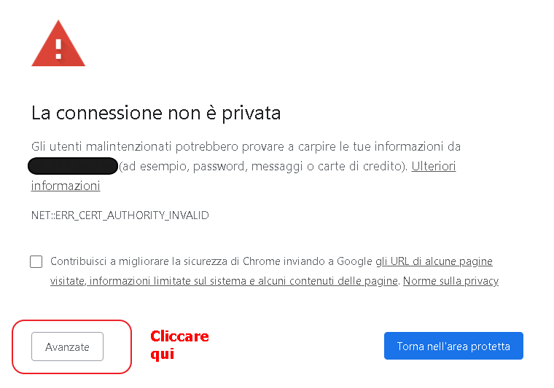
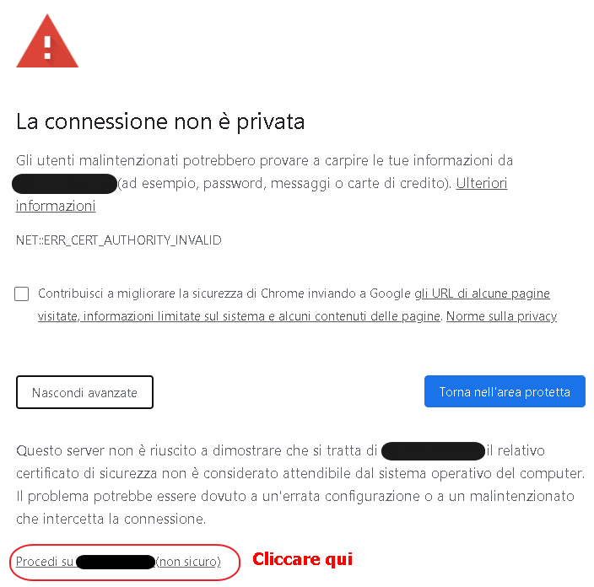
- Apparirà la schermata di login del server foundryvtt, inserire l’username e la password forniti dal master
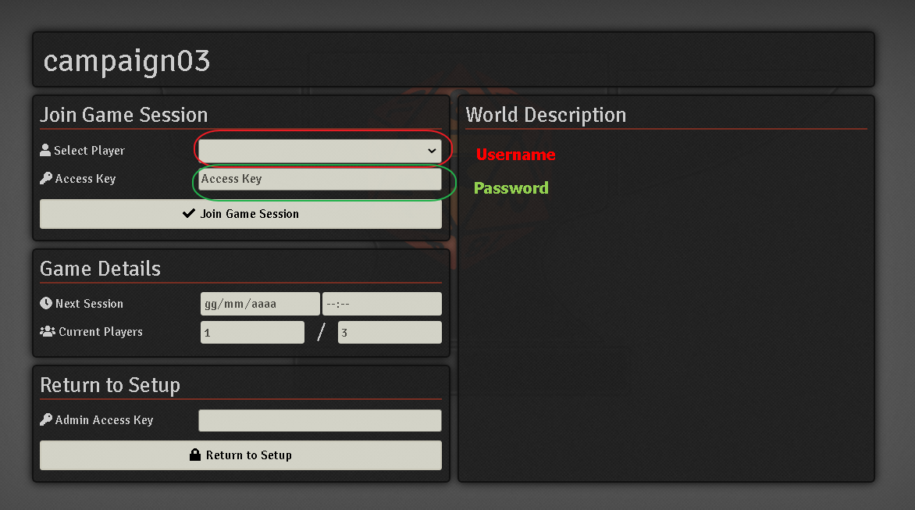
Se la schermata di login non compare è perché il server probabilmente in fase di “gestione” del master.

Infine assicuriamoci che l’audio del browser sia attivo cliccare sull’icona in alto all’inizio dell’indirizzo web, vicino ai pulsanti di aggiornamento e torna indietro, in genere se il certificato non e’ valido è caratterizzato dalla scritta “Non sicuro”.

Cliccare con il sinistro nella zona evidenziata in rosso:

Si aprirà il pannello di informazioni, SE NEL TAB RELATIVO ALL’AUDIO LEGGET “Disattiva Audio” seguite i prossimi passi altrimenti ignorateli.

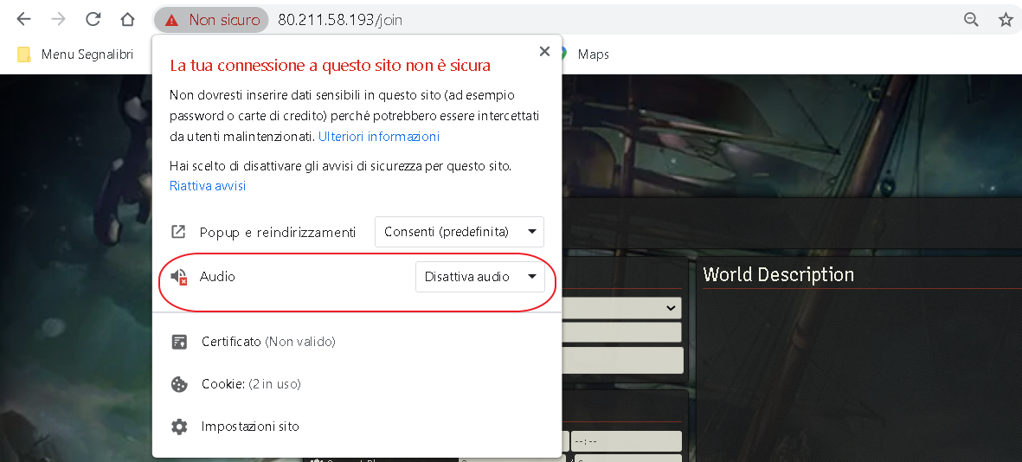
Cliccate sulla voce “Disattiva Audio” e selezionate invece la voce “Consenti” , evidenziata in rosso nella figura di seguito:
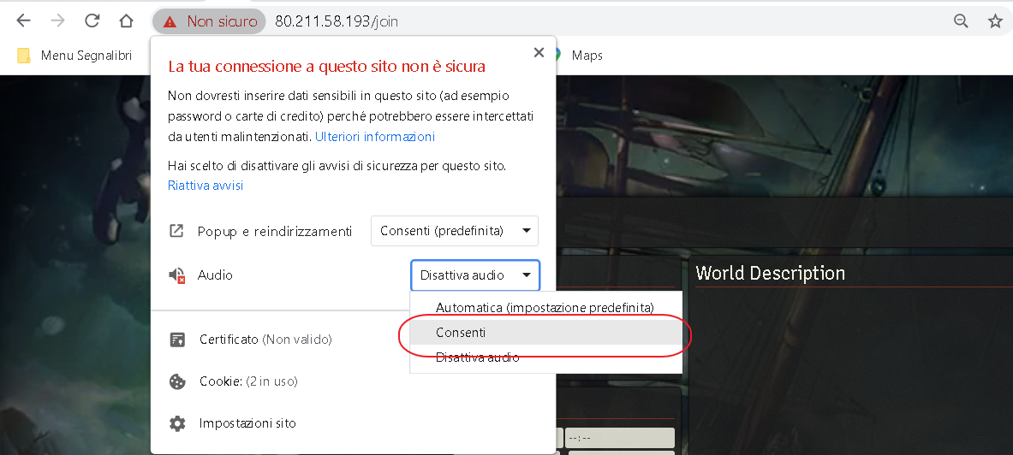
adesso dovreste essere in grado di sentire la musica dal browser.

